AS INDETERMINAÇÕES

Uma expressão da forma é denominada, muitas vezes, uma "indeterminação".
Essa denominação advém do fato que se um limite é dessa forma, a priori, não sabemos qual é o resultado... Pode ser qualquer um...
Vejamos:
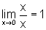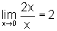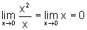

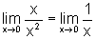que não existe, pois 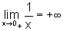e 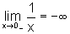

e, assim por diante... Podemos construir exemplos simples, dando qualquer resultado!

Existem outras formas igualmente "indeterminadas":

a) ;
Consideremos, por exemplo:
e, assim por diante... São todas expressões da forma , cada uma delas tem um resultado diferente no limite.

b);
Novamente, consideremos alguns exemplos:
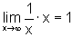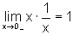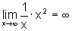
e, assim por diante... São todas expressões da forma , cada uma delas tem um resultado diferente no limite.
c) ; Exemplos podem ser construídos da seguinte maneira:
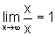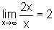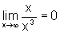
e, assim por diante... São todas expressões da forma , cada uma delas tem um resultado diferente no limite.

d) ;
O primeiro exemplo poderia ser um limite importante:
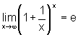
e agora, outros exemplos, com diferentes resultados podem ser facilmente construídos:
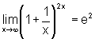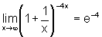
e assim por diante...
Também poderíamos criar outros exemplos:

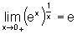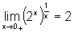

e) 0⁰;
Observemos alguns exemplos:
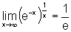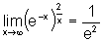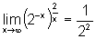

f) .
Novamente, podemos criar exemplos:
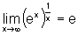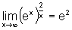
e assim por diante....

